## Регламент

о проведении открытого Чемпионата Смоленской области

по ловле спиннингом с лодок «Смоленский осенний хищник 2024»

ЦЕЛИ И ЗАДАЧИ.

Соревнования проводится с целью:

* популяризации рыболовного спорта;
* пропаганды активного отдыха и утверждения здорового образа жизни;
* повышения мастерства рыболовов-спортсменов;
* выявления сильнейших команд и спортсменов;
* обмена опытом в совершенствовании рыболовного снаряжения и спортивного мастерства;
* привлечения к спортивной ловле рыбы спиннингом молодежи;

1. ВРЕМЯ И МЕСТО ПРОВЕДЕНИЯ СОРЕВНОВАНИЯ.

Соревнование проводится 01-04 ноября 2024г. Для проведения соревнований определен участок Десногорского водохранилища в районе п. Богданово, Рославльского района. Протяженность зоны лова около 20 км, с расширениями до 3,5 км и глубинами до 18 м*.* Дно закоряженное, песчано-илистое, местами поросшее водной растительностью.

Основные виды рыб в  уловах: судак, щука и окунь.  
Границы зоны - приложение №2. Граница зоны соревнования будет уточнена судейской коллегией и организаторами на месте проведения соревнования в зависимости от погодных условий.

Регистрации участников и открытие соревнования состоится на берегу Десногорского вдх. на базе отдыха «Береста».

Размещение участников соревнования возможно на туристический базах: «Береста», «Дубрава», «Космос», «Богданово».

База «Береста»: стоимость проживание на базе в 2-х и 3-х местных комфортабельных номерах. Кемпинг на берегу (электричество, освещение, вода). Бронирование мест для проживания: 8(910)119-89-85, сайт базы baza-beresta.ru

База «Дубрава»: стоимость проживание на базе в 2-х и 3-х местных комфортабельных номерах. Возможна организация комплексного питание. Бронирование мест для проживания 8-910-522-12-90, сайт базы bazadubrava.com

База «Богданово»: стоимость проживание на базе в 2-х и 3-х местных комфортабельных номерах согласноцен указанных на сайте базы. Бронирование мест для проживания: 8(910)716-60-65, сайт базы bogdanovo.ru

База «Космос»: стоимость проживание на базе в 2-х и 3-х местных комфортабельных номерах согласно цен, указанных на сайте базы. Бронирование мест для проживания: 8(910)764-80-34, сайт базы kosmos67.ru

При размещении участников соревнования вне мест, предусмотренных организаторами, ответственность за свою безопасность и жизнь участники соревнования несут сами.

Схема проезда к месту проведения соревнования приведена в приложении №1.

Место старта и финиша располагается вблизи места сбора участников соревнования.

Самостоятельная тренировка спортсменов, в месте проведения соревнования разрешена 31 октября 2024г. с 900 до 1800. Официальная тренировка разрешена 01 ноября 2024г. с 900 до 1800. Рыба, пойманная в процессе тренировки, выпускается в водоем.

1. ОРГАНИЗАТОРЫ СОРЕВНОВАНИЯ.

**Общую организацию и проведение соревнования осуществляет РФСОО «Федерация рыболовного спорта Смоленской области» Непосредственное проведение соревнования возлагается на оргкомитет, утвержденный РФСОО «Федерация рыболовного спорта Смоленской области».**

**Организационный комитет соревнований:**

**председатель организационного комитета – Виталий Васильевич Коломацкий +7-903-891-41-31**

**член организационного комитета – Юлия Юрьевна Юдина +7-915-044-62-87**

**Информационная поддержка:**

**- рыболовная группа**  <https://vk.com/club220061537>

1. УСЛОВИЯ ПРОВЕДЕНИЯ СОРЕВНОВАНИЯ.

**К участию допускаются все желающие, имеющие возраст полные 16 лет. Участникам до 18 лет необходимо иметь письменное согласие от родителей на участие в соревновании, заверенное нотариально, которое предъявляется в комиссию по допуску спортсменов при регистрации.**

**Все участники соревнования должны иметь при себе:**

**- документ, удостоверяющий личность;**

Соревнования проводятся в формате: - Ловля спиннингом с лодок - командные соревнования (парами) - 092 018 1811Л (два спортсмена в одной лодке). Команда состоит из двух пар. Представителем является капитан команды из числа участников.

**- Ловля спиннингом с лодок — парные соревнования - 092 019 1811Л**

**Участники соревнования обязаны при регистрации заполнить и подать заявку на участие в соревновании в соответствии с указанной формой:**

В оргкомитет открытого парно-командного чемпионата Смоленской области

по ловле спиннингом с лодок «Смоленский осенний хищник 2024» 01-04 ноября 2024 г.

Заявка на участие от пары спортсменов в составе:

|  |  |  |  |  |  |  |
| --- | --- | --- | --- | --- | --- | --- |
| **№ п/п** | **Фамилия, Имя,**  **Отчество** | **Дата рождения** | **Спортивный разряд** | **Телефон**  **Домашний адрес** | **Мощность ПЛМ** | **Подпись** |
| **1** |  |  |  |  |  |  |
| **2** |  |  |  |  |  |  |

**Все члены пары умеют плавать и имеют спасательные жилеты, ответственность за состояние здоровья и свою жизнь несем лично. Все члены пары знают правила и регламент проведения соревнований по рыболовному спорту и положение о настоящих соревнованиях.**

**Спортсмен \_\_\_\_\_\_\_\_\_\_\_\_\_\_\_\_\_\_ \_\_\_\_\_\_\_\_\_\_\_\_\_\_\_\_\_\_\_\_\_\_\_\_\_**

(подпись) (ф.и.о.)

**Капитан пары \_\_\_\_\_\_\_\_\_\_\_\_\_\_\_\_\_\_ \_\_\_\_\_\_\_\_\_\_\_\_\_\_\_\_\_\_\_\_\_\_\_\_\_**

(подпись) (ф.и.о.)

Пары, не предоставившие заявки, к соревнованиям не допускаются.

Для участия в соревнованиях экипажам необходимо пройти обязательную предварительную регистрацию. Заявки на предварительную регистрацию должны включать следующие данные:

- состав экипажа (Ф.И.О полностью., год рождения, спортивная квалификация);

- название муниципального образования, который представляет экипаж;

- характеристика предполагаемого маломерного судна (марка и длина лодки, марка и мощность ПЛМ).

**Предварительные заявки подаются до 25 октября 2024 г., на сайте** <https://vk.com/topic-220061537_50842597>**,**

**и отправлять на электронную почту** [**ribka-frsso@mail.ru**](mailto:ribka-frsso@mail.ru) **, после публикации положения и дублируются в соответствующей теме.**

Предварительная регистрация участников начинается с момента публикации настоящего Положения и заканчивается 25 октября 2024 года в 24 ч 00 мин. по московскому времени. Окончательная регистрация участников производится на месте проведения соревнований с 16.00. до 21.00 01 ноября 2024 года согласно регламента. При окончательной регистрации на месте соревнований допускается внесение изменений в состав экипажа (замена одного из спортсменов), а также смена маломерного судна.

1. ПРАВИЛА ПРОВЕДЕНИЯ СОРЕВНОВАНИЯ.

Соревнования проводятся в соответствии с Правилами проведения соревнований по виду спорта «Рыболовный спорт», утвержденными приказом Министерства спорта Российской Федерации от 28 июля 2020г. №572 с изменениями, внесенными приказом Министерства спорта Российской Федерации от 9 марта 2023г. (далее - Правила соревнований);

- Дисциплинарным кодексом вида спорта «Рыболовный спорт»;

- Правилами любительского и спортивного рыболовства Московско-Окского бассейна Смоленской области;

- Данным Положением о проведении открытого чемпионата Смоленской области по ловле спиннингом с лодок «Смоленский осенний хищник 2024»

В период проведения соревнования запрещается употребление напитков, содержащих алкоголь.

Маломерное судно должно быть укомплектовано в соответствии с нормами комплектации, указанными в судовом билете, в том числе спасательными средствами (спасательный жилет). Все участники соревнований должны уметь плавать. Подтверждение об умении плавать делается лично каждым участником соревнования в официальной письменной заявке.

Спортсмен, выступающий на лодке, обязан до выхода на тренировку или на тур соревнований проверить её состояние и оборудование. В случае выявления неисправности лодки или некомплекта спасательных средств, незамедлительно сообщить об этом представителю судейской коллегии соревнований. Лодки, принадлежащие спортсменам, подлежат контролю со стороны судейской коллегии.

Соревнования проводятся в два дня, продолжительность соревнований 6 часов.

На соревнованиях разрешается использовать моторные лодки:

- при ловле парой с одной лодки, длина лодки без ограничения, мощность двигателя не более 250 л.с.;

В пределах установленного судейской коллегией участка водоема спортсменам разрешается менять места ловли неограниченное количество раз, однако так, чтобы находиться друг от друга не ближе чем на 50 метров.

Передача снастей, приманок, рыбы между участниками соревнования запрещена.

Участникам соревнования разрешается использовать средства любой эхолокации, связи и навигации.

На участке соревнования, при приближении одного участника соревнования к лодке другого участника соревнования на 50 м и менее, скорость хода должна быть уменьшена до малого хода (до скорости движения весельной лодки.)

На участке соревнования в проходах, соединяющих разные акватории ловли, шириной 50 м и менее, спортсмены, ловящие рыбу в проходе, обязаны при приближении спортсменов, направляющихся в соседнюю акваторию, прекратить ловлю и пропустить лодку, после чего могут продолжить ловлю. Спортсмены, двигающиеся в данном проходе на моторной лодке, в районе ловящих спортсменов должны совершать движение на малом ходу (на скорости движения весельной лодки).

Началом ловли в данном месте для спортсмена является момент заброса приманки в воду. Преимуществом при занятии места ловли пользуется спортсмен, который первым зафиксировал лодку якорем или забросил приманку в воду при остановке лодки и начал ловлю в данном месте. Место спортсмена в зоне лова в момент заброса им приманки в воду считается местом ловли данного спортсмена. Спортсмен может фиксировать якорем свою лодку в месте ловли или не фиксировать.

В установленное распорядком дня время (не менее чем за 30 минут до старта) главный судья соревнования даёт сигнал («сбор участников соревнования») на построение участников соревнования, проверяет по стартовому протоколу наличие спортсменов, участвующих в туре соревнования, сверяет показание часов, объявляет место старта моторных лодок, рекомендует для моторных лодок путь к месту лова и обратно, участок и порядок взвешивания, разрешает спортсменам занять свои лодки и выдвигаться в зону перед линией старта.

По сигналу («приготовиться») за 15 минут до начала соревнования спортсмены на лодках выстраиваются, по возможности, в один или несколько рядов на линии старта.

За 5 минут до финиша даётся световой и звуковой сигнал - до финиша осталось 5 минут.

По сигналу («финиш») лодки спортсменов должны быть в зоне финиша.

Место и время финиша устанавливается судейской коллегией и объявляется на построении при открытии соревнования.

Опоздавшей к финишу паре присваивается в данном этапе последнее место плюс три.

Снасти для ловли (удилища, катушки, лески, искусственные приманки) разрешаются любые. Количество запасных снастей и принадлежностей не ограничивается.

Спортсменам на соревнованиях не разрешается:

- использование плавсредств, не зарегистрированных, когда регистрация предусмотрена Государственной инспекцией по маломерным судам, а также плавсредств, не оборудованных средствами обеспечения безопасности на воде;

- применять в качестве приманки или насадки на крючки живых и мертвых рыб, животных, червей, насекомых;

- применять более одной, оснащенной крючками приманки;

- применять для ловли одновременно более одной снасти;

- нарушать границу зоны ловли,пересекая её либо забрасывая приманку за границу зоны;

- применять способ отвесного блеснения;

- применять буксировку лодок (за исключением случаев, связанных с угрозой здоровью и жизни людей);

- ловить рыбу методом троллинга (дорожкой);

- оставлять приманку в воде, если удилище положено в лодку;

- использовать багорик при извлечении, пойманной рыбы из воды;

- выходить на берег из лодки без разрешения судьи;

- прикармливать рыбу,в том числе с использованиемкормушек;

- оснащать грузила крючками;

**- принимать от спортсменов и других лиц практическую помощь в вываживании рыбы и оказывать помощь другим спортсменам;**

- применять куканы и металлические садки;

- в процессе соревнований спортсмены хранят свой улов в чистом виде. К взвешиванию не принимается загрязненная рыба. Рыба взвешивается россыпью в однотипной таре, выдаваемой организаторами.

1. РАСПОРЯДОК СОРЕВНОВАНИЯ.

31 октября.

900 - 1800  – Заезд участников. Размещение. Самостоятельная тренировка.

01 ноября.

900 – 1800  Официальная тренировка.

1600 – 2100  – Регистрация участников соревнования.

2100  – Совещание капитанов команд (жеребьевка стартов).

02 ноября.

830 – Построение. Торжественное открытие соревнования.

845 – Вход в зону старта на лодках.

900 – Старт первого тура.

1455 – Сигнал - 5 минут до окончания первого тура.

1500 – Окончание первого тура. Взвешивание. Подведение итогов первого тура. Отдых участников

03 ноября.

830 – Построение. Перекличка участников.

845 – Вход в зону старта на лодках.

900 – Старт второго тура.

1455 – Сигнал - 5 минут до окончания второго тура.

1500 – Окончание второго тура. Взвешивание. Подведение итогов.

1600 - Построение. Награждение победителей. Закрытие соревнования.

04 ноября.

830 – Отъезд участников соревнования.

1. ОПРЕДЕЛЕНИЕ РЕЗУЛЬТАТОВ СОРЕВНОВАНИЯ

**К итоговому зачету принимается не более 10 рыб от пары (экипажа), в том числе: судак не более 5 штук, щука не более 5 штук, окунь 10 штук.**

**Минимальный размер принимаемой к зачету рыбы: судак - 45 см., щука - 50 см., окунь - 20см. Другие виды рыб к зачету не принимаются. Длина рыбы при приеме к зачету измеряется от вершины рыла до окончания лучей хвостового плавника при горизонтальном положении рыбы (общая длина рыбы). Добытые (выловленные) водные биологические ресурсы, имеющие длину меньше указанной, подлежат немедленному выпуску в естественную среду обитания с наименьшими повреждениями.**

**За предъявленную рыбу паре начисляется по 1 баллу за каждый грамм веса.**

**За предоставление к взвешиванию рыбы несоответствующей требованиям настоящего Положения к спортсменам (паре) применяются штрафные санкции в виде изъятия из улова самого крупного экземпляра из представленных на взвешивание.**

**Рыба, выловленная в первом туре, поступает в распоряжение оргкомитета**

**Победителем соревнований в** командных соревнованиях (парами) **признаётся команда, имеющая наименьшую сумму мест (очков), набранных парами этой команды в обоих турах соревнований. Последующее распределение мест между командами в командном зачёте осуществляется исходя из суммарного количества мест (очков) пар каждой команды. Команда, имеющая меньшее суммарное количество мест (очков), занимает более высокое место.**

**В случае равенства суммарного количества мест (очков) у двух и более команд преимущество при определении более высокого места отдаётся команде, имеющей наибольший вес уловов, пойманных парами этой команды за оба тура (пары которой набрали наибольшее суммарное количество баллов).**

**В случае равенства суммарного веса уловов (количества баллов) за два тура у двух или более команд, преимущество при определении более высокого места отдаётся команде, пары которой имеют наибольший вес уловов (набрали наибольшее суммарное количество баллов) во втором туре соревнований. В случае равенства у двух или более команд и этих показателей, наивысшее место присуждается команде, пары которой имеет наибольший вес улова в любом туре соревнований.**

**Победителем соревнования в** ловле спиннингом с лодок — парных соревнованиях **признаётся пара, имеющая наименьшую сумму мест (очков), набранных парами в обоих турах соревнований. Последующее распределение мест между парами осуществляется исходя из суммарного количества мест (очков) пар. Пара, имеющая меньшее суммарное количество мест (очков), занимает более высокое место.**

**В случае равенства суммарного количества мест (очков) у двух и более пар преимущество при определении более высокого места отдаётся паре, имеющей наибольший вес уловов, пойманных парой за оба тура (пары, которая набрала наибольшее суммарное количество баллов).**

В случае равенства суммарного веса уловов (количества баллов) за два тура у двух или более пар, преимущество при определении более высокого места отдаётся паре, которая имеет наибольший вес уловов (набрала наибольшее суммарное количество баллов) во втором туре соревнований. В случае равенства у двух или более пар и этих показателей, наивысшее место присуждается паре, которая имеет наибольший вес улова в любом туре соревнований.

1. НАГРАЖДЕНИЕ

**Пары спортсменов, занявшие три призовых места в** парных соревнованиях**, награждаются ценными подарками от спонсоров соревнований, дипломами соответствующих степеней, кубками и медалями. Победители и призеры в** командных соревнованиях (парами) **награждаются ценными подарками от спонсоров соревнований дипломами соответствующих степеней, кубками и медалями.**

1. **ПРАВИЛА ПРИ ВОЗНИКНОВЕНИИ НЕ БЛАГОПРИЯТНЫХ ПОГОДНЫХ ЯВЛЕНИЙ**

**При непредвиденных обстоятельствах (гроза, шквалистый ветер) на соревнованиях в два тура, в случае, если сложившиеся обстоятельства не позволяют провести один из туров, соревнование считается состоявшимся по результатам одного полноценного тура (если продолжительность тура составила не менее половины времени, отведённого положением на 1 тур соревнований).**

**Если гроза или шквалистый ветер начинается до старта или в процессе подготовки к старту, спортсмены должны выйти из лодок. Судейской коллегией принимается решение о переносе старта. Также может быть сокращено время проведения тура (в любом случае тур должен длиться не менее 4 часов).**

**Если гроза или шквалистый ветер начинается в течение тура соревнования, то по специальному сигналу, который подается судьями, ловля прекращается, спортсмены должны в обязательном порядке прекратить ловлю и пристать к берегу. Если погодные условия позволят продолжение соревнований, так же по сигналу судей спортсмены могут вновь приступить к ловле.**

1. **УСЛОВИЯ ФИНАНСИРОВАНИЯ.**

**Расходы по организации и проведению соревнования, приобретение призов для участников соревнования, осуществляются за счет средств, полученных от целевых регистрационных взносов и спонсоров соревнования.**

**РФСОО «Федерация рыболовного спорта Смоленской области», полученных от целевых регистрационных взносов несет расходы по оплате судей, награждению кубками, грамотами и медалями победителей и призеров соревнований.**

**Расходы, связанные с командированием, питанием и проживанием команд и участников несут командирующие организации или сами участники.**

Организационный комитет соревнований «Смоленский осенний хищник 2024», приглашает к сотрудничеству организации и индивидуальных предпринимателей, желающих стать спонсорами соревнований.

Контактные тел.: +7-903-891-41-31 Виталий;+7-915-044-62-87 Юлия.

**Приложение:**

1. **Заявка на участие (Приложение 1)**
2. **Схема проезда к месту проведения соревнования база отдыха «Береста». (Приложение 2)**
3. **Границы зоны соревнований (Приложение 3)**

**Контактная информация:**

**председатель организационного комитета – Коломацкий Виталий Васильевич +7-903-891-41-31**

**член организационного комитета – Юлия Юрьевна Юдина +7-915-044-62-87**

Приложение 1

Заявки отправлять на электронную почту Федерации: ribka-frsso@mail.ru

В оргкомитет открытого парно-командного чемпионата Смоленской области

по ловле спиннингом с лодок «Смоленский осенний хищник 2024» 01-04 ноября 2024 г.

Заявка на участие от пары спортсменов в составе:

|  |  |  |  |  |  |  |
| --- | --- | --- | --- | --- | --- | --- |
| **№ п/п** | **Фамилия, Имя,**  **Отчество(полностью)** | **Дата рождения** | **Спортивный разряд** | **Телефон**  **Домашний адрес** | **Мощность ПЛМ** | **Подпись** |
| **1** |  |  |  |  |  |  |
| **2** |  |  |  |  |  |  |
|  |  |  |  |  |  |  |

**Все члены пары умеют плавать и имеют спасательные жилеты, ответственность за состояние здоровья и свою жизнь несем лично. Все члены пары знают правила и регламент проведения соревнований по рыболовному спорту и положение о настоящих соревнованиях.**

**Спортсмен \_\_\_\_\_\_\_\_\_\_\_\_\_\_\_\_\_\_ \_\_\_\_\_\_\_\_\_\_\_\_\_\_\_\_\_\_\_\_\_\_\_\_\_**

(подпись) (ф.и.о.)

**Капитан пары \_\_\_\_\_\_\_\_\_\_\_\_\_\_\_\_\_\_ \_\_\_\_\_\_\_\_\_\_\_\_\_\_\_\_\_\_\_\_\_\_\_\_\_**

(подпись) (ф.и.о.)

Приложение 2

ЗОНА ПРОВЕДЕНИЯ ЧЕМПИОНАТА СМОЛЕНСКОЙ ОБЛАСТИ

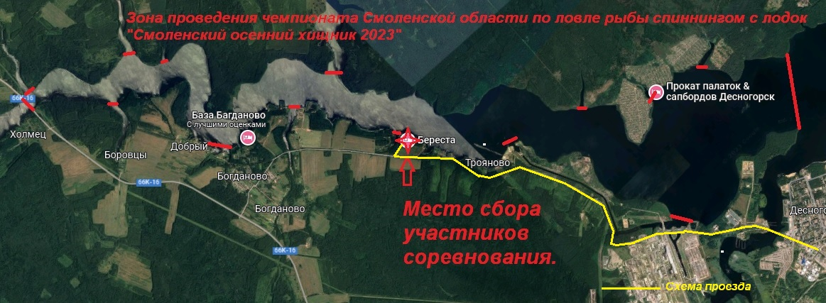

МЕСТО ПРОВЕДЕНИЯ

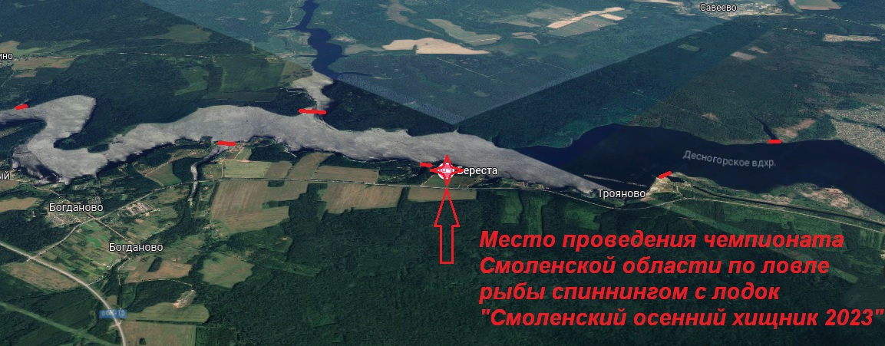

СХЕМА ПРОЕЗДА

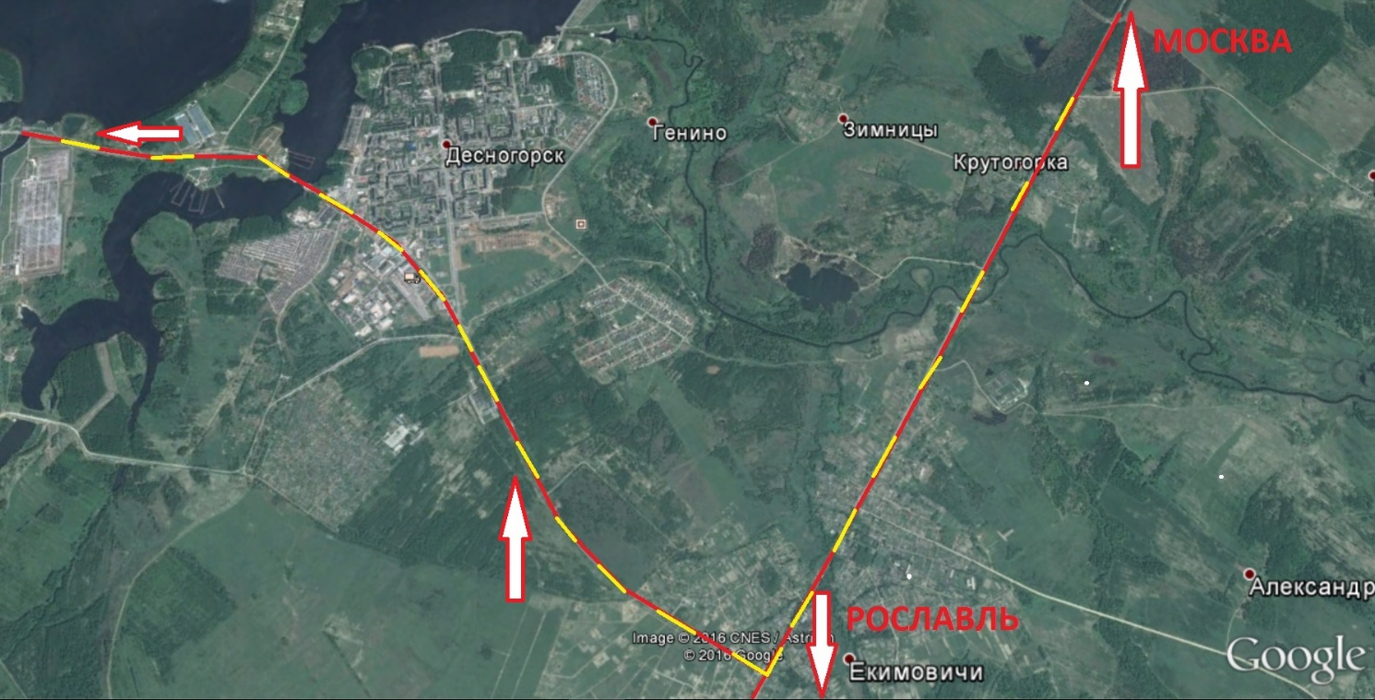

Приложение 3

**РФСОО**

**«Федерация Рыболовного спорта Смоленской области»**

BD21427_

Смоленская обл., г. Десногорск, мкр.2, дом 15, оф.19

8-915-044-62-87

Дополнение к положению о проведении открытого

чемпионата Смоленской области по ловле спиннингом с лодок

«Смоленский осенний хищник 2024»

01 ноября – 04 ноября 2024г.

**9. ФИНАНСИРОВАНИЕ.**

**На соревнованиях чемпионата Смоленской области по ловле спиннингом с лодок «Смоленский весенний хищник 2024»** **устанавливается целевой регистрационный взнос за участие в соревнованиях.**

**- для членов РФСОО «Федерация рыболовного спорта Смоленской области» 2000 рублей с пары или 1000 рублей с одного участника**

**- для всех других участников соревнования 3000 рублей с пары или 1500 рублей с одного участника.**

**Взносы принимаются на карту с указанием команды или ФИО:**

**4276 4000 5853 2962 Юлия Юрьевна Ю.**

**Целевой регистрационный взнос уплачивается при регистрации участников соревнования.**

**Заявки подаются на электронную почту федерации:** [**ribka-frsso@mail.ru**](mailto:ribka-frsso@mail.ru)

**Заявки также регистрируются в соответствующей теме группы ВК:** <https://vk.com/topic-220061537_50842597>**,**

**Председатель организационного**

**комитета \_\_\_\_\_\_\_\_\_\_\_ / В.В. Коломацкий /**

**Президент РФСОО «Федерация рыболовного**

**спорта Смоленской области» \_\_\_\_\_\_\_\_\_\_\_ /Ю.Ю.** **Юдина/**

Приложение 4

Локация ловли

Заплыв в заливы -запрещен

